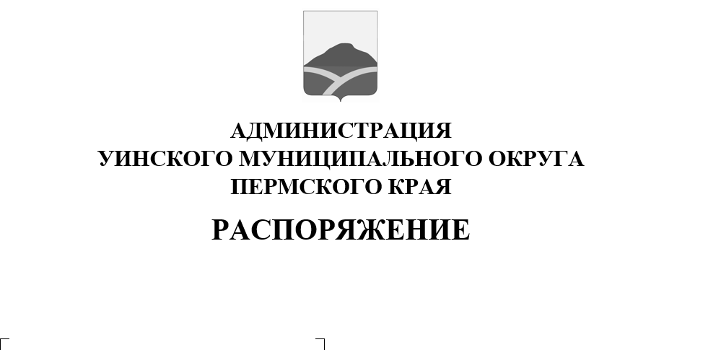
31.03.2020 259-01-04-35
О внесении изменений в распоряжение администрации Уинского муниципального округа Пермского края от 18.03.2020 № 259-01-04-10 «О введении временного ограничения движения транспортных средств»

В соответствии с постановлением Правительства Пермского края от 10.01.2012 № 9–п «Об утверждении Порядка осуществления временного ограничения или временного прекращения движения транспортных средств по автомобильным дорогам регионального или межмуниципального и местного значения в Пермском крае», и в целях обеспечения безопасности дорожного движения и сохранности автомобильных дорог и дорожных сооружений на них от возможных разрушений в период возникновения неблагоприятных природно-климатических условий.
1. Внести в распоряжение администрации Уинского муниципального округа Пермского края от 18.03.2020 № 259-01-04-10 «О введении временного ограничения движения транспортных средств» следующие изменения: в приложении 1 к распоряжению «Перечень автомобильных дорог общего пользования Уинского муниципального округа Пермского края, движение по которым временно ограничивается на период с 19 апреля 2020 года по 18 мая 2020 года включительно» п.2 исключить.
2. Настоящее распоряжение вступает в силу со дня подписания. Подлежит опубликованию в печатном средстве массовой информации газете «Родник-1» и размещению на сайте администрации Уинского муниципального округа в сети «Интернет».

Глава муниципального округа-
глава администрации Уинского
муниципального округа А.Н. Зелёнкин

